Actividad-02.r

**VICTOR RAUL MAYE MAMANI**

2024-05-20

**LAS INTERPRETACIONES Y RESPUESTAS ESTAN DE COLOR ROJO**

################  
# ACTIVIDAD 2 #  
################  
  
# EJERCICIO 1  
#LIBRERIAS  
library(ggplot2)  
library(forecast)

## Warning: package 'forecast' was built under R version 4.3.3

## Registered S3 method overwritten by 'quantmod':  
## method from  
## as.zoo.data.frame zoo

library(readxl)  
library(seasonal)

## Warning: package 'seasonal' was built under R version 4.3.3

library(fastDummies)#creacion de variables dummies

## Warning: package 'fastDummies' was built under R version 4.3.3

## Thank you for using fastDummies!

## To acknowledge our work, please cite the package:

## Kaplan, J. & Schlegel, B. (2023). fastDummies: Fast Creation of Dummy (Binary) Columns and Rows from Categorical Variables. Version 1.7.1. URL: https://github.com/jacobkap/fastDummies, https://jacobkap.github.io/fastDummies/.

library(scales) # formtato de fechas en el eje x  
library(dplyr) #generar tablas de resumen

##   
## Attaching package: 'dplyr'

## The following objects are masked from 'package:stats':  
##   
## filter, lag

## The following objects are masked from 'package:base':  
##   
## intersect, setdiff, setequal, union

# A.1) tendencia: T = 2*t + 1  
  
t <- 1:150  
tendencia <- 2*t + 1  
plot(tendencia, type = "l", xlab="t")

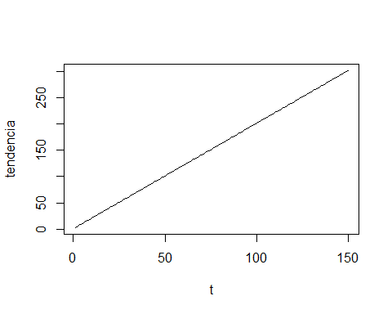

# A.2) estacional: Et = 30*sin((2*pi/12)*(t+1))+100  
  
estacional <- 30*sin((2*pi/12)*(t+1))+100  
plot(estacional, type = "l", xlab="t")

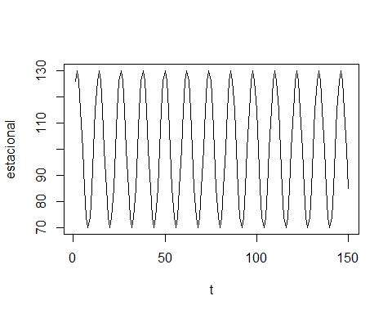

# A.3) irregular   
irregular = rnorm(length(t), 0,5)  
plot(irregular, type = "l", xlab="t")

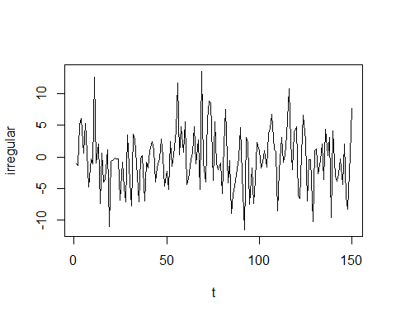

# simular los modelos:   
#modelo aditivo :   
ya <- tendencia + estacional + irregular  
plot(ya,type="l", xlab="t")

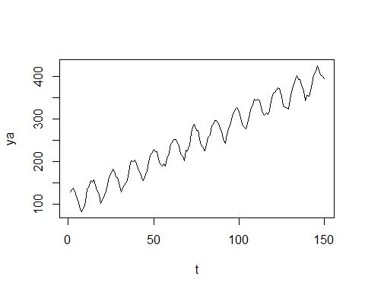

# modelo mixto:  
 # calcular irregular   
irregular = rnorm(length(t),0,500)  
  
ym <- tendencia*estacional + irregular  
plot(ym,type="l", xlab="t")

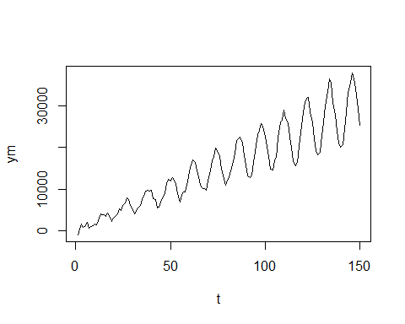

# b) tendencia exponencial  
# tendencia: Tt = e^2t  
  
t <- seq(0,2, length= length(t))  
tendencia_e <- exp(2*t)  
plot(tendencia_e, type = "l", xlab="t")

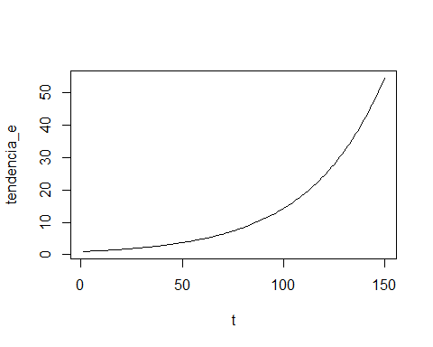

# Ejercicio 2  
  
datos = read_excel("F:/777--Programacion repos/Una/r/TASK-2/data/data.xlsx")  
View(datos)  
yts <- ts(datos$temperatura, start = c(2010,1), frequency = 12)  
plot(yts, type = "l", xlab = "Meses", ylab = "Temperatura")

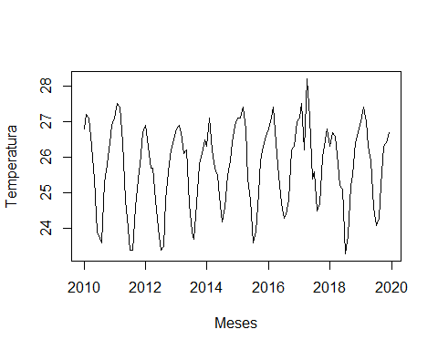

# (a) Realice la descomposición de los componentes de la serie de temperaturas.  
  
decomp = decompose(yts,type = "additive")  
plot(decomp, xlab = "Meses", ylab = "Temperatura")

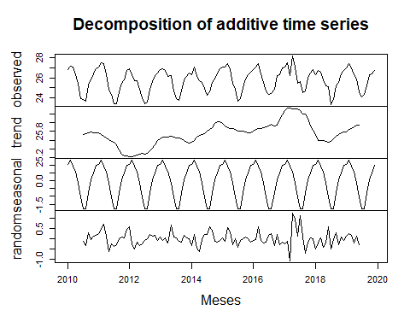

# (b) ¿Cree que podría haber un componente cíclico en las temperaturas? Explique su respuesta.  
  
# generacion de t  
datos$t = seq(1:NROW(datos))  
  
# Construir series  
cosP <- cos(2*pi/120*12*datos$t)  
senP <- sin(2 * pi / 120 * 12 * datos$t)  
  
# Ajuste del modelo  
ciclo <- lm(yts ~ cosP + senP)  
plot(ciclo$residuals, type = "l", xlab="t", ylab="Residuos", col = "red")

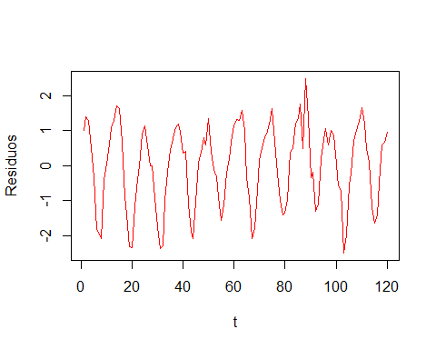

**# Se observa que el grafico de los residuos tiene un parecido a la función seno, por lo que se  
# puede decir que hay un componente cíclico en las temperaturas.**  
# (c) ¿Utilizaría los componentes de tendencia o estacionalidad, o ambos para realizar el  
# pronóstico en la previsión de las temperaturas de la década siguiente?  
  
plot(decomp, xlab = "Meses", ylab = "Temperatura")



# Analisis de la estacionalidad  
ggsubseriesplot(yts, xlab = "Meses", ylab = "Temperatura")

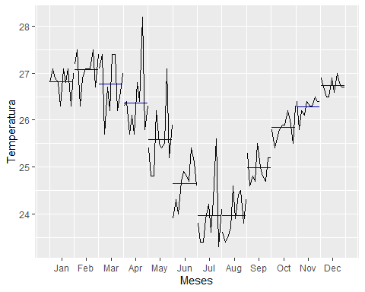

ggseasonplot(yts, xlab = "Meses", ylab = "Temperatura")

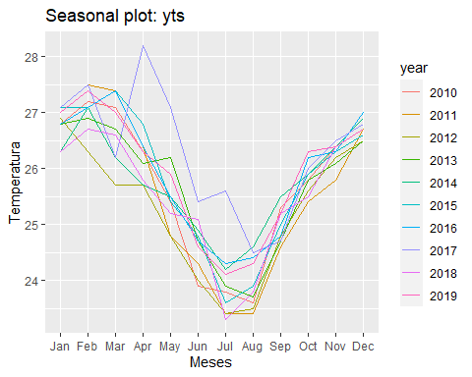

ggAcf(yts, xlab = "Meses", ylab = "Temperatura")

## Warning in ggplot2::geom_segment(lineend = "butt", ...): Ignoring unknown  
## parameters: `xlab` and `ylab`

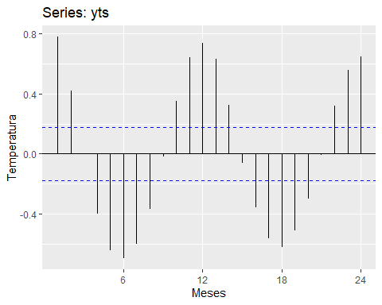

# Analisis de la tendencia  
t <- time(yts)  
Ylm <- lm(yts ~ t) # Modelo lineal simple Y = a + b*t  
pron = ts(predict(Ylm, t), c(2010,1), frequency = 12)  
plot(yts, xlab="Años", ylab=" ")  
lines(pron, type = "l", col = "red")  
legend(x = "bottomright", legend = c("Yts", "Ylm"), col = c('black', 'red'), lty = c(1,1))

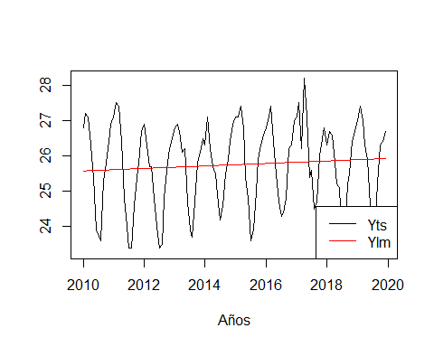

**# No se considera la tendencia, ya que se observa una tendencia muy pequeña en los datos.   
# Practicamente es constante.  
  
# En cambio se considera la estacionalidad porque podemos detectarla gracias a los graficos usados.**  
  
  
# EJERCICIO 3  
  
datos = read_excel("F:/777--Programacion repos/Una/r/TASK-2/data/data.xlsx", sheet = 2)  
View(datos)  
Yts <- ts(datos$Ventas, start = c(2019, 1), frequency = 4)  
plot(Yts, type = "l", xlab = "Trimestre", ylab = "Ventas")

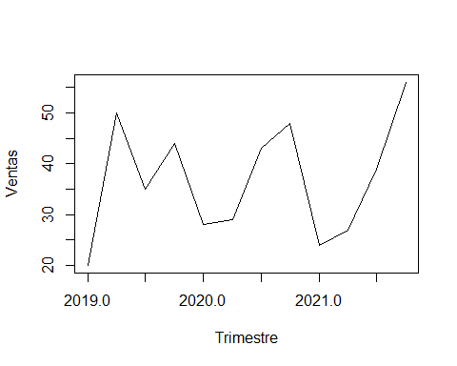

# (a) Grafique las observaciones contra el tiempo, ¿qué clase de tendencia parece haber?  
  
t <- time(Yts)  
Ylm <- lm(Yts ~ t) # Modelo lineal simple Y = a + b*t  
pron = ts(predict(Ylm, t), c(2019, 1), frequency = 4)  
plot(Yts, xlab = "Años", ylab = " ")  
lines(pron, type = "l", col = "red")  
legend(x = "bottomright", legend = c("Yts", "Ylm"), col = c("black", "red"), lty = c(1, 1))

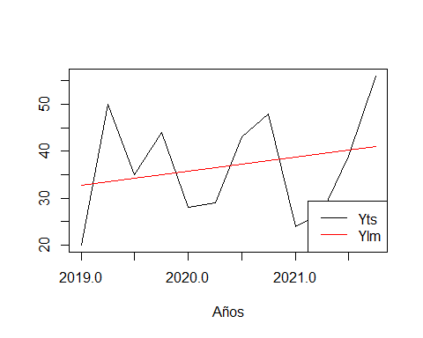

**# Se observa una tendencia creciente en las ventas.**  
  
# b) Si se supone que una tendencia lineal VENt = 0 + 1t, describe las observaciones, determine  
# las estimaciones puntuales de mínimos cuadrados de 0 y 1.  
  
print(Ylm)

##   
## Call:  
## lm(formula = Yts ~ t)  
##   
## Coefficients:  
## (Intercept) t   
## -6038.337 3.007

**# Revisando el modelo lineal simple, se tiene que la ecuación de la recta es:  
# Y = -45.14621 + 0.03519*t  
# Donde:  
# Y = Ventas  
# t = Trimestre  
# Beta0 = -45.14621  
# Beta1 = 0.03519**  
# (d) Determine a través de los métodos gráficos y estadísticos la existencia de los componentes de  
# estacionalidad y ciclicidad.  
  
# Comprobar la estacionalidad  
ggsubseriesplot(Yts, xlab = "Trimestre", ylab = "Ventas")

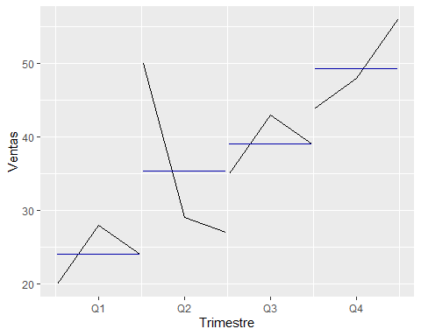

ggseasonplot(Yts, xlab = "Trimestre", ylab = "Ventas")

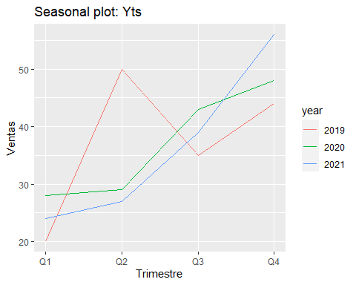

ggAcf(Yts, xlab = "Trimestre", ylab = "Ventas")

## Warning in ggplot2::geom_segment(lineend = "butt", ...): Ignoring unknown  
## parameters: `xlab` and `ylab`

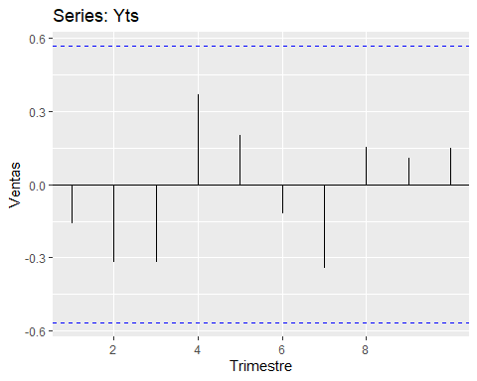

# Comprobar la ciclicidad  
datos$t = seq(1:NROW(datos))  
cosP <- cos(2 * pi / 4 * datos$t)  
senP <- sin(2 * pi / 4 * datos$t)  
ciclo <- lm(Yts ~ cosP + senP)  
plot(ciclo$residuals, type = "l", xlab = "Trimestre", ylab = "Residuos", col = "red")

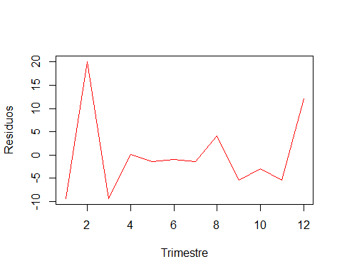

**# Se observa que hay un componente estacional en las ventas, ya que se observan picos y valles en la serie temporal.  
  
# No se observa un componente cíclico en las ventas, ya que los residuos no tienen un comportamiento cíclico.**  
##########################  
# EJERCICIO 4  
  
datos = read_excel("F:/777--Programacion repos/Una/r/TASK-2/data/data.xlsx", sheet = 3)  
View(datos)  
Yts <- ts(datos$ventas, start = c(2010, 1), frequency = 4)  
plot(Yts, type = "l", xlab = "Trimestre", ylab = "Ventas")

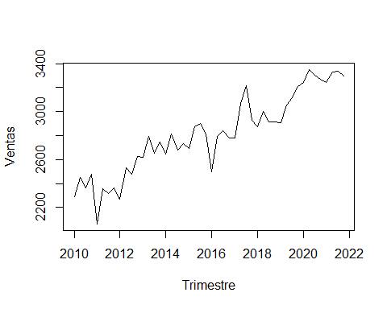

# ¿Parece que hay algún efecto estacional significativo de estos niveles de venta?  
  
# Comprobar la estacionalidad  
ggsubseriesplot(Yts, xlab = "Trimestre", ylab = "Ventas")

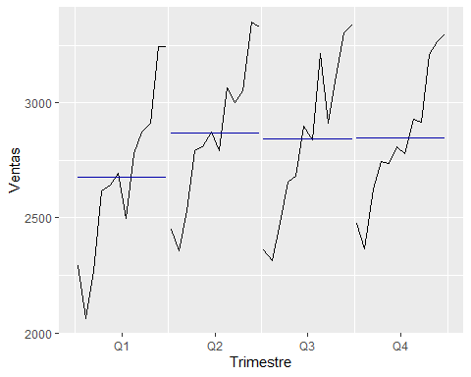

ggseasonplot(Yts, xlab = "Trimestre", ylab = "Ventas")

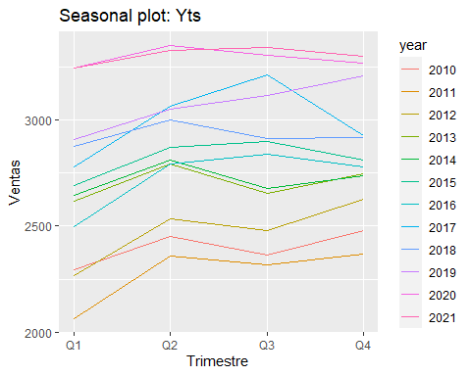

ggAcf(Yts, xlab = "Trimestre", ylab = "Ventas")

## Warning in ggplot2::geom_segment(lineend = "butt", ...): Ignoring unknown  
## parameters: `xlab` and `ylab`

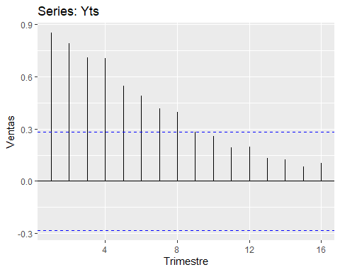

**# Se observa que los 3 gráficos muestran un comportamiento NO estacional en las ventas.**  
  
datos$ven_1 = lag(datos$ventas)  
  
datos$dummy = datos$trimestre  
tabla_dummy = dummy_columns(datos, select_columns = c("dummy"), remove_first_dummy = TRUE)  
head(tabla_dummy)

## # A tibble: 6 × 8  
## año trimestre ventas ven_1 dummy dummy_2 dummy_3 dummy_4  
## <dbl> <dbl> <dbl> <dbl> <dbl> <int> <int> <int>  
## 1 2010 1 2292 NA 1 0 0 0  
## 2 2010 2 2450 2292 2 1 0 0  
## 3 2010 3 2363 2450 3 0 1 0  
## 4 2010 4 2477 2363 4 0 0 1  
## 5 2011 1 2063 2477 1 0 0 0  
## 6 2011 2 2358 2063 2 1 0 0

tabla_reg = tabla_dummy[, c("ventas", "ven_1", "dummy_2", "dummy_3", "dummy_4")]  
reg = lm(datos$ventas ~ ., data = tabla_reg)  
summary(reg)

##   
## Call:  
## lm(formula = datos$ventas ~ ., data = tabla_reg)  
##   
## Residuals:  
## Min 1Q Median 3Q Max   
## -335.31 -52.74 0.35 77.11 180.23   
##   
## Coefficients:  
## Estimate Std. Error t value Pr(>|t|)   
## (Intercept) 35.32566 142.81519 0.247 0.8058   
## ven_1 0.95397 0.04957 19.243 < 2e-16 ***  
## dummy_2 278.30603 45.33960 6.138 2.51e-07 ***  
## dummy_3 72.57093 44.99153 1.613 0.1142   
## dummy_4 99.21237 44.92627 2.208 0.0327 *   
## ---  
## Signif. codes: 0 '***' 0.001 '**' 0.01 '*' 0.05 '.' 0.1 ' ' 1  
##   
## Residual standard error: 107.5 on 42 degrees of freedom  
## (1 observation deleted due to missingness)  
## Multiple R-squared: 0.9017, Adjusted R-squared: 0.8923   
## F-statistic: 96.27 on 4 and 42 DF, p-value: < 2.2e-16

# 4 Indices estacionales  
mean_ventas = mean(datos$ventas)  
mean_trim1 = mean(datos$ventas[datos$trimestre == 1])  
mean_trim2 = mean(datos$ventas[datos$trimestre == 2])  
mean_trim3 = mean(datos$ventas[datos$trimestre == 3])  
mean_trim4 = mean(datos$ventas[datos$trimestre == 4])  
  
indices = c(mean_trim1, mean_trim2, mean_trim3, mean_trim4) / mean_ventas  
indices

## [1] 0.9531114 1.0209111 1.0123360 1.0136415

# **Los indices son: 0.9531114 1.0209111 1.0123360 1.0136415  
  
# La magnitud del efecto estacional es relativamente pequeña, ya que los valores de los índices estacionales  
# están cerca de 1. Esto significa que aunque hay un efecto estacional en las ventas, no es muy pronunciado.  
# La empresa experimenta variaciones estacionales en las ventas, pero estas no son significativamente grandes  
# en comparación con el nivel medio de ventas.**  
datos$t <- seq(1:NROW(datos))  
cosP <- cos(2 * pi / 15 * datos$t)  
senP <- sin(2 * pi / 15 * datos$t)  
ciclo <- lm(Yts ~ cosP + senP)  
plot(ciclo$residuals, type = "l", xlab = "Trimestre", ylab = "Residuos", col = "red")

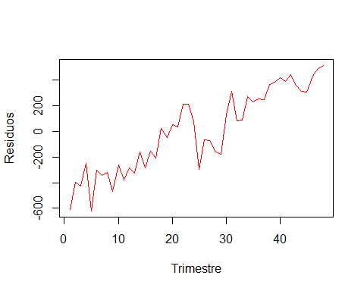

**# No se logra apreciar un componente cíclico en las ventas, ya que los residuos no tienen un comportamiento cíclico. En cambio se observa una tendencia creciente en las ventas**.